Игра с Медведем

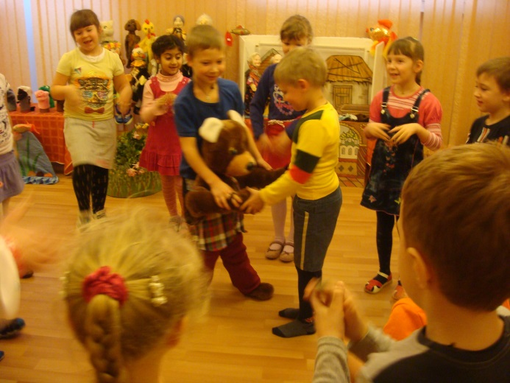

Цель: развивать интонационную выразительность речи, учить слово сочетать с жестами, упражнять в умении управлять ростовой куклой.

Ход игры:

Дети стоят в кругу, медведь (ребенок управляет ростовой куклой) в центре круга.
Дети: Мишка, поиграй с нами!

Медведь (низким голосом): Я не умею.

Дети выразительно произносят слова, сопровождая их жестами:
Мы тебя играть научим.
Музыку ты Мишка слушай.
По кружочку походи
Да платочком помаши,
А как музыка замрет,
Подними платок вперед.

Медведь: Я все понял.

Звучит неторопливая рус. нар. мелодия. Медведь идет по кругу, машет платочком. На остановку в музыке останавливается, поднимает платочек перед собой, между двумя детьми. Дети, между которыми находится платочек, встают спинками друг к другу и на команду: «Раз, два, три – беги!» бегут в противоположные стороны, обегают детей. Кто первый прибежал, взял платочек, поднял его вверх, тот и победил.
Игра повторяется. Роль медведя исполняет выигравший в предыдущей игре ребенок.

